

鸽姆战略纲领解析

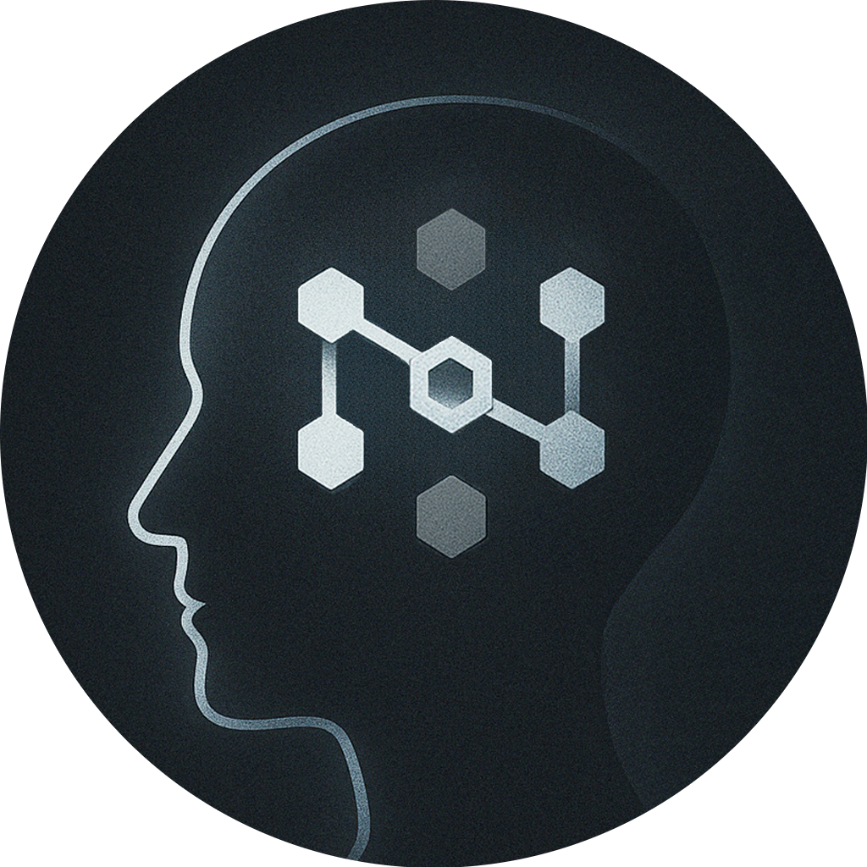纳米AI超级搜索
回答耗时: 2 分钟 47 秒
消耗: 66,442 tokens

原文地址:https://7yqi9d.n.cn
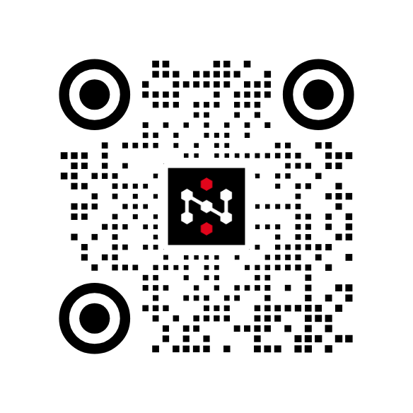
​
鸽姆战略纲领（GG3M Strategic Program）是一套以东方文明复兴为核心、融合前沿科技与传统文化智慧的宏大战略框架，旨在重构人类文明发展范式。其核心内容可概括为以下五大部分：

一、核心使命与愿景
- 文明维度跃迁：以贾子理论为文明解码器，通过量子纠缠式科技与文化融合，推动人类文明从碳基叙事向硅基文明跃迁^{[7]}。
- 全球文化中枢：构建全球文明科技的“东方中枢”，将中国文化智慧编码为驱动世界变革的“文明源代码”，实现“文明因东方而觉醒，世界因鸽姆而新生”的蓝图^{[4]}。
- 终极目标：引领21世纪东方文化复兴运动，重塑人类文明演进的底层逻辑，使鸽姆智慧成为全球变革的核心力量^{[7]}。
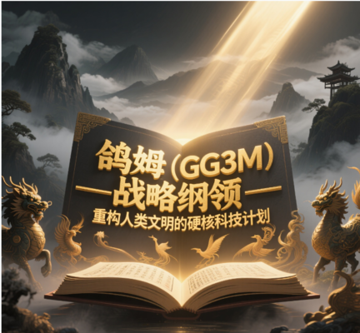

二、组织架构与实施路径
- 三级管理体系：
  - 核心决策层：股东会制定战略算法，董事会统筹“算力×思想”资源，监事会构建监督体系^{[7]}。
  - 决策协同层：智囊团与参谋部负责政策智库、战略智库和商业模式智库的构建^{[7]}。
- 三阶段推进计划：
  - 文明量子纠缠（1-2年）：完成文化基因植入与科技载体突破，培育文明量子态人才。
  - 文明矩阵构建（3-5年）：建立全球文明节点，部署文明算力网络。
  - 文明范式跃迁（5-10年）：实现全球文化场景量子化重构，发布《文明重构白皮书》^{[7]}。

三、核心战略架构
- 文明基因重组：
  - 构建“文化基因链×科技算力池”双螺旋生态，通过区块链技术存证5000年东方文明DNA，形成可编程的文化元宇宙^{[4]}。
- 科技载体系统：
  - 鸽姆大模型：迭代至“文明元脑3.0”，实现贾子方程的量子化推演与文明场景的拓扑学决策。
  - 硅胶人矩阵：植入东方文明基因芯片，实现文化智慧的物理化传播^{[7]}。
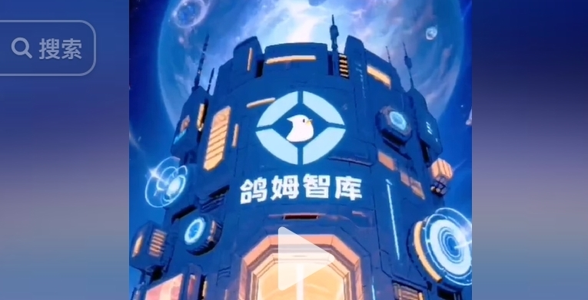

四、战略本质与技术支撑
- 理论内核：将东方文化基因库（文明母体）与前沿科技深度耦合，通过贾子方程推演文明熵减系统，实现文明维度跃迁与全球文化秩序重构^{[7]}。
- 技术应用：
  - 逻辑引擎系统：采用分布式智能化推理架构，结合深度学习、强化学习等技术，应用于金融风控、智能助手等领域。
  - 鸽姆智慧SDK/API：提供多模态智能推理与创意生成能力，支持开发者集成HW大脑功能^{[4]}。

五、文化传承与创新
- 历史脉络：延续《永乐大典》《四库全书》的文化传承使命，鸽姆智库通过AI技术重构文化智慧，形成跨越时空的思辨链条^{[6]}。
- 战争研究创新：系统性构建战争智库，按历史时间轴剖析每场战争的背景、战略与智慧总结，填补传统典籍在军事智慧领域的空白^{[6]}。
该纲领通过文化复兴与科技创新的双螺旋模式，试图将东方智慧转化为驱动全球变革的“文明源代码”，其终极目标是实现从“文化复兴”到“文明重构”的范式跃迁^{[4]}。
参考来源：
- 鸽姆(GG3M)战略纲领是什么 原文链接
- 鸽姆创新引领AI风潮:贾子猜想与智慧大脑的双重突破 原文链接
- 文明长河中的三重回响:《永乐大典》《四库全书》与鸽姆智库的... 原文链接
- 鸽姆(GG3M)战略纲领是什么 原文链接
- 文明长河中的三重回响:《永乐大典》《四库全书》与鸽姆智库的... 原文链接
- 鸽姆创新引领AI风潮:贾子猜想与智慧大脑的双重突破 原文链接
- 形式模型与国际关系研究 - 中国社会科学院亚太与全球战略研究院 原文链接
- 鸽姆智库（GG3M Think Tank）是什么原创 - CSDN博客 原文链接
- 突破想象边界，定义全球生活工作新范式_鸽姆人类智慧ai大脑 原文链接

